***_______________________CRUD_JAVA_V_5___________________________***

**Nama : Muhamad Wahyu Saputra**

**Kelas : XII RPL B**

**Absen : 34**

1. Silahkan aktifkan web server disini saya menggunakan laragon dan Buka Databasenya
2. Buka project membuatcrudmvc.java, kemudian buka source package View  
   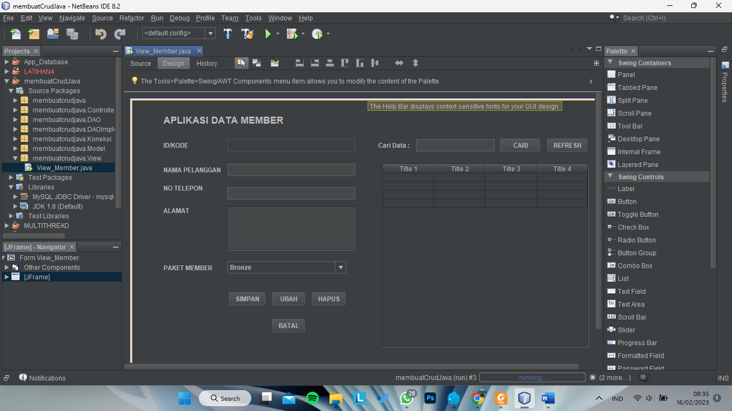
3. Klik masing 2xpada button SIMPAN,UBAH ,HAPUS ,BATAL,CARI , dan REFRESH kemudian masukkan syntax seperti berikut  
   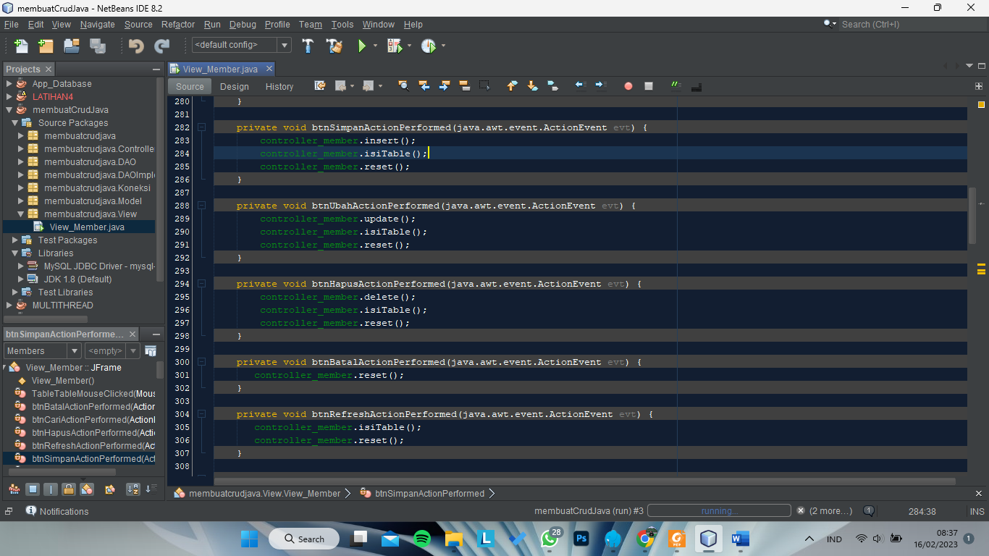  
   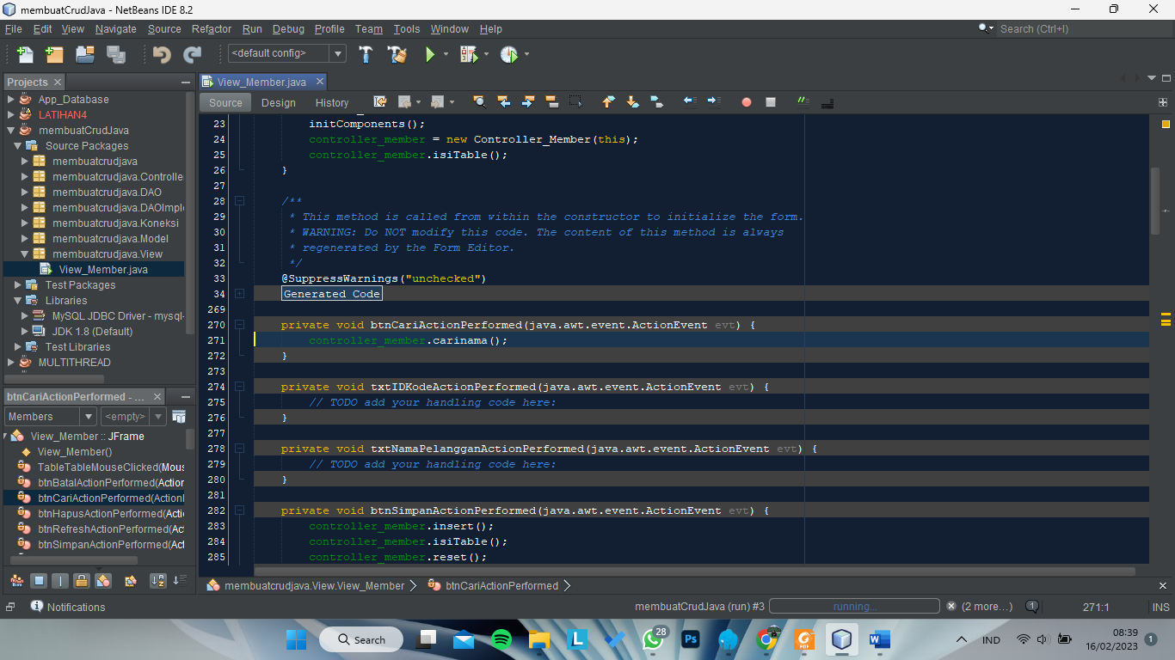  
   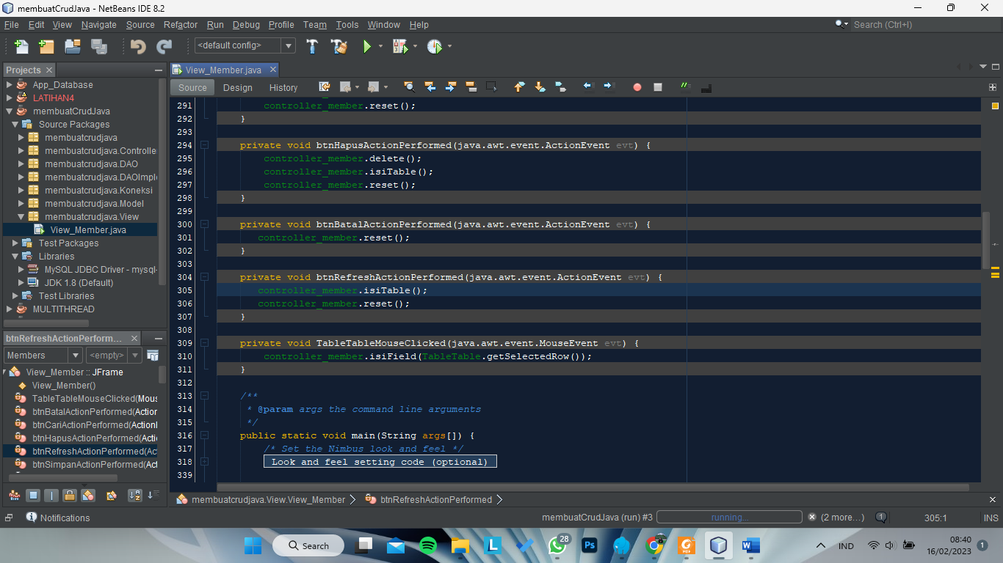
4. Klik kanan pada button Tabel 🡪 Event 🡪Mouse 🡪 mouseClicked, kemudian isikan

syntaxnya seperti berikut  
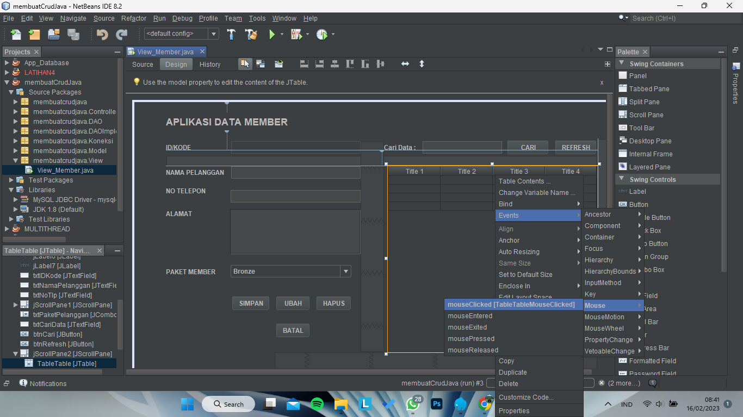  
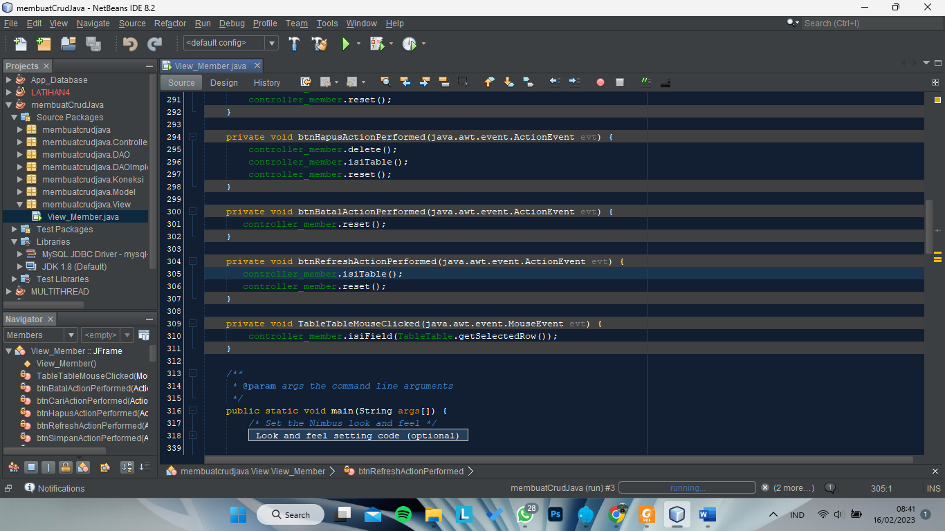

1. Silahkan dibuka source package Membuatcrudmvcjava dan masukkan syntax berikut  
   